Colegio Américo Vespucio
Sextos Básicos / Ciencias Naturales
MCA / 2020

CIENCIAS NATURALES N° 1
Sextos Básicos

Nombre | Curso | Fecha
 | 6° ____ | _____/____/ 2020

Identificar y describir las funciones de las principales estructuras del sistema reproductor humano femenino y masculino. (OA4)
Actividad
PUEDES TRABAJAR CON TU TEXTO ESCOLAR, DESARROLLA LAS SIGUIENTES ACTIVIDADES.
NO OLVIDES QUE SI NO PUEDES IMPRIMIR, PUEDES DESARROLLAR LAS ACTIVIDADES EN TU CUADERNO DE CIENCIAS.

APARATO REPRODUCTOR FEMENINO.

- Observe el siguiente diagrama e indique los nombres de las estructuras en el número que corresponda:

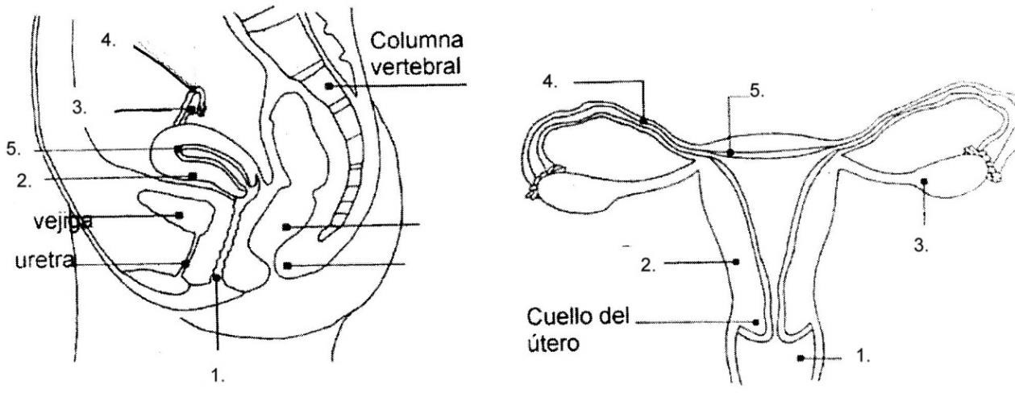

1.
2.
3.
4.
5.

- Complete las frases con la palabra que corresponda:

Hormonas sexuales – ovulación – desintegra – menstruación – útero – óvulos – ovario – sangre – elimina – albergar al bebé- embrión- vagina – trompas de Falopio

- El es un órgano hueco, con forma de pera invertida, que posee paredes gruesas y musculosas, y tiene como principal función durante el embarazo __________________

- De cada extremo de la parte superior del útero salen las
que terminan, una en cada ovario.

- La función principal de los ovarios es producir que determinan la aparición de los caracteres sexuales femeninos, y producir los gametos o células sexuales femeninas llamadas ________________________________

- La es el proceso por el cual el ovocito u óvulo inmaduro (termina de madurar sólo si es fecundado) pasa desde el hacia la trompa de Falopio.

- Mientras el óvulo avanza por las trompas de Falopio, las paredes del útero se han ido engrosando y enriqueciendo con para recibir a un .

- Si el óvulo no es fecundado, éste se , el tejido que se había preparado para recibirlo se a través de la
y se produce la

¡NO OLVIDES CUIDARTE Y ASÍ NOS CUIDAMOS TODOS!

